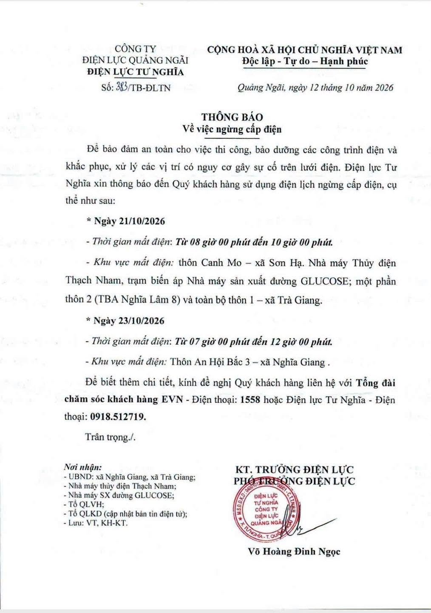
Trang Thông tin điện tử xã Nghĩa Giang

